The Body Shop klara för global B Corp-certifiering!

The Body Shop är klara som certifierad B Corporation och blir därmed en del av en global sammanslutning av företag med fokus på hållbart företagande och samarbete mellan företag i syfte att få till en verklig förändring för människor och planeten.
- Tillkännagivandet sker samtidigt som United Nations Climate Action Summit.
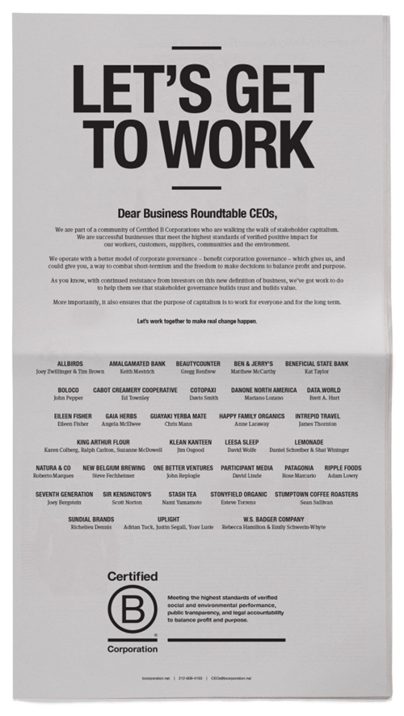
- Certifierade B Corps uppfyller de högsta standarderna för verifierade sociala och miljömässiga resultat, transparens och juridiskt ansvar.
23 september 2019 – The Body Shop tillkännager sin B Corp-certifiering och blir en del av en global sammanslutning av företag med ett gemensamt mål att driva på förändringar i samhället genom etiskt och hållbart företagande. The Body Shop och andra certifierade B Corps uppmanar företag att driva sina verksamheter på ett sätt som gynnar både människor och planeten. Med denna certifiering sällar sig The Body Shop till dess moderbolag Natura, världens första börsnoterade B Corp.
Nyligen uppmanades storföretag som Apple och Amazon av ledare för B corp företagen, till exempel Ben & Jerry's, The Body Shops ägare Natura och Patagonia, att ta större ansvar och sätta planeten för vinsten genom ett öppet brev i New Yorks Times. Läs mer om B corp företagens uppmaning i The Guardian.
B Corp Certification tilldelas av B Lab, en ideell organisation som verkar för en världsomspännande sammanslutning av människor som använder sina verksamheter som en kraft för positiv förändring i världen Det är den enda certifieringen där ett företags fullständiga sociala och miljömässiga resultat mäts. Certifierade B Corps bildar en global sammanslutning av företag som använder vinster och tillväxt för att skapa ett gynnsamt slutresultat med en hållbar ekonomi för alla. B Corps är enligt lag skyldiga att beakta vilken påverkan deras beslut har på anställda, kunder, leverantörer, samhället och miljön.

The Body Shop har länge varit ledande inom etiskt företagande och går nu samman med ett snabbt växande antal B Corporations runt om i världen för att uppnå minskad ojämlikhet, lägre nivåer av fattigdom, en hälsosammare miljö, starkare samhällen samt fler trygga och anständiga jobb. Som en del i certifieringen har The Body Shop ändrat sin bolagsordning så att verksamheten är skyldig att skapa positiva resultat inom tre resultatområden (ekonomiska, sociala och miljömässiga) för att gynna såväl människor och planeten som aktieägarna.
David Boynton, CEO The Body Shop: ”The Body Shop blir en del av B Corp-rörelsen i en tid när planeten och samhället behöver mer fullständigt engagerade, ansvarsfulla företag. Det räcker inte med att endast fokusera på kortsiktiga vinster. Konsumenter, anställda och även aktieägare är medvetna om denna förändring och ändrar sitt beteende för att gynna företag och varumärken som de anser stödja en hållbar framtid. Verkliga förändringar sker genom samarbete, och i en tid då världen står inför ett klimatnödläge och ökad social ojämlikhet måste vi agera nu.”
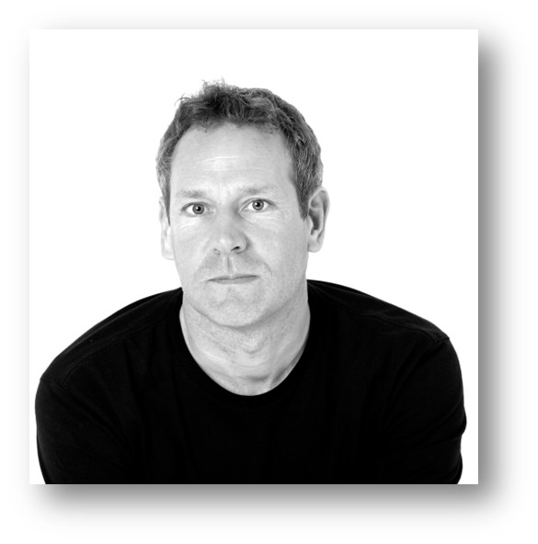

Christopher Davis, International Director of Sustainability The Body Shop: "Vi har alltid beundrat B Corp-rörelsen och vad den står för. Det har sedan länge varit vårt mål att bli certifierade och vi är oerhört stolta. Vi är redo att stötta där vi kan och att uttala oss om revolutionen inom affärspraxis som förkroppsligar B Corp-rörelsens filosofi."

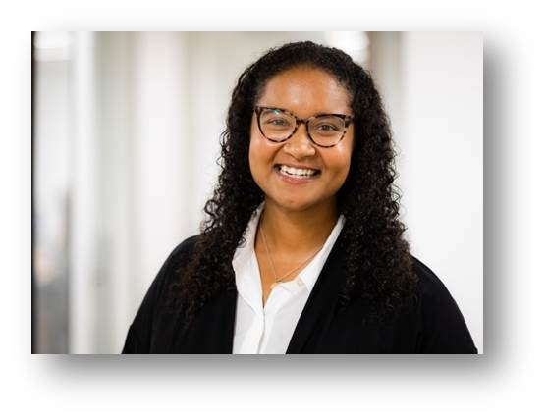
Anthea Kelsick, Chief Marketing Officer B Lab: ”Vi är glada över att The Body Shop har blivit en del av B Corp-rörelsen vid denna avgörande tid för vår globala ekonomi. De blir del av en gemenskap av ledare som skapar en ny ekonomi som fungerar för alla – en som är inkluderande, hållbar och skapar jämvikt mellan syfte och vinst. Världen behöver fler varumärken som The Body Shop som skapar ett verkligt långsiktigt värde för sina kunder, samhällen, anställda, leverantörer och miljön, tillsammans med sina aktieägare.”

B Corp-resan för The Body Shop började i november 2017 då de slutförde en trestegsprocess som omfattade en förhandsgranskning, utvärdering och verifiering – som i sin tur resulterade i certifiering i dag.
I bedömningsprocessen för B Corp analyseras verksamhetens resultat inom fem områden: styrning, anställda, samhälle, miljö och kunder. Av stor betydelse för The Body Shop var deras kampanj Forever Against Animal Testing, där de tog över åtta miljoner underskrifter till FN för att mana fram en global lagstiftning mot djurförsök inom kosmetikaindustrin. En ytterligare bidragande faktor var deras över 30-åriga Community Trade-program, genom vilken de köper naturliga ingredienser och tillbehör från ekonomiskt utsatta samhällen runt om i världen.
Efter detta betydelsefulla framsteg ska The Body Shop först utveckla en ny omfattande och ambitiös hållbarhetsstrategi som ska tillkännages i början av 2021. Målet för The Body Shop är att vara ett förnybart företag som säkerställer en positiv inverkan på människor, samhället och planeten.

______________________________________________________________________________________________
Om The Body Shop
Det globala skönhetsvarumärket The Body Shop grundades 1976 i engelska Brighton av Anita Roddick och banade vägen för filosofin att företagande kan vara en god kraft i världen – vilket fortfarande är varumärkets drivkraft. Sedan 2017 ägs The Body Shop av brasilianska B Corp-certifierade Natura och ingår med Aesop i den medvetna skönhetsgruppen Natura &Co.
The Body Shop tillverkar etiskt och hållbart produkter av hög kvalitet för hudvård, hårvård och makeup med ingredienser av naturligt ursprung. I dag finns över 3 000 The Body Shop-butiker i 71 länder.
2019 utnämndes The Body Shop till Sveriges mest hållbara skönhetsvarumärke enligt Sustainable Brand Index™, Europas största varumärkesundersökning om hållbarhet.
Om B Lab
B Lab är en ideell organisation som verkar för en global rörelse av människor som använder företagande som en god kraft i världen. B Labs initiativ omfattar B Corp Certification, administration av program och programvaror för B Impact Management samt stöd för företagsstyrning som bolagsformen "benefit corporation". Målet för B Lab är en inkluderande och hållbar ekonomi som skapar ett gemensamt välstånd för alla. I dag finns det över 3 000 certifierade B Corps inom 150 branscher och i 64 länder, och över 50 000 företag använder B Impact Assessment.
Läs mer på http://bcorporation.net.

